Сценарий досуга в старшей группе.
Тема: "Правила дорожные детям знать положено."
Составила Чернышева Елена Юрьевна
Муниципальное бюджетное дошкольное образовательное учреждение №6 «Центр развития ребенка – детский сад» г.Кингисепп (МБДОУ №6 «ЦРР- детский сад»)
Воспитатель.

Сценарий.
Ведущий: Дорогие дети, сегодня мы с вами собрались, чтобы еще раз поговорить об очень важном – правилах дорожного движения! И не просто поговорить, а проверить насколько вы знаете эти правила.
Сколько на улицах машин! И с каждым годом их становится все больше и больше. И все торопятся: спешат доставить груз на стройки, на заводы, быстрее перевезти пассажиров. Вы уже все знаете, что все автомобили едут не как им вздумается, обгоняя друг друга, поворачивая в любые стороны, пересекая площади и перекрестки. Для того чтобы на дорогах было безопасно, все автомобили и автобусы подчиняются строгим законам дорожного движения. Знать и выполнять правила поведения на улице должны все пешеходы и взрослые и дети.
И вы уже знаете:
Кто же помогает следить за тем, чтобы не нарушались законы улиц и дорог? (подразделения работников полиции - ГАИ)
Я загадаю вам загадку еще об одном помощнике на дороге, который помогает нам перейти с одной стороны улицы на другую:
Чтоб тебе помочь
Путь пройти опасный,
Горю и день и ночь –
Зеленый, желтый, красный!
Самый строгий красный свет.
Если он горит,
Стоп! Дороги дальше нет,
Путь для всех закрыт.
Мы три родные брата,
Мы светим с давних пор
В дороге всем ребятам
Зовемся???
Дети все вместе: Светофор!
Ведущий: Правильно, дети. А где вы видели светофор? (Ответы детей)
В следующий раз обязательно обратите внимание на то, как выполняют сигналы светофора и машины и люди. Ребята, а кто знает стихи о светофоре?
Ведущий:
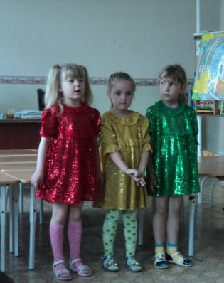
Начинаем разговор про трехглазый светофор.
Он не зря горит над нами разноцветными огнями.
Дети читают стихи о светофоре.
1 Ребенок Красный:
Самый строгий – красный цвет!
Если он горит, стой!
Дороги дальше нет,
Путь для всех закрыт!
2 Ребенок Желтый:
Чтоб спокойно перешел ты,
Слушай мой совет – жди!
Увидишь скоро желтый,
В середине цвет!
3 Ребенок Зеленый:
А за ним зеленый цвет
Вспыхнет впереди!
Скажет он – «Препятствий нет!
Смело в путь иди!»
Ведущий: Хорошо, молодцы, а сейчас послушайте следующую загадку:
Посмотри силач какой встал на нашей мостовой
Быстро руку протянул ловко палочкой взмахнул
Все машины сразу встали дружно встали в три ряда
И не едут никуда.
Дети все вместе: инспектор регулировщик
Ведущий: правильно, ребята! А кто знает стихи об инспекторе - регулировщики?
Ребенок читает стихотворение:
Здесь, на посту, в любое время
Дежурит ловкий постовой,
Он управляет сразу всеми,
Кто перед ним на мостовой.
Никто на свете так не может
Одним движением руки
Остановить поток прохожих
И пропустить грузовики.
Ведущий: Ребята, сегодня в гости к нам пришел человек, работа которого заключается в том, что он следит за порядком на улице, за тем, чтобы все и водители и пешеходы соблюдали правила дорожного движения. Как вы думаете, кто же это? (инспектор ДПС)
Входит инспектор (воспитатель, переодетый в форму инспектора ДПС):
Здравствуйте, ребята. Вы правильно догадались, я – инспектор ДПС. Скажите мне, пожалуйста, кто из вас знает, что обозначают эти буквы «ДПС»
Ответ детей: Дорожно-патрульная служба
Инспектор:
Совершенно верно. Скажите, пожалуйста, а для чего нужна эта служба? Может быть люди смогли бы обойтись и без нее?
Ответы детей: Для безопасности пешеходов на дороге.
Инспектор: Вы опять правы, ребята. Эта служба нам необходима. Без нее не будет порядка на дороге. А что еще помогает водителям и пешеходам соблюдать правила дорожного движения?
Ответы детей: Светофор.
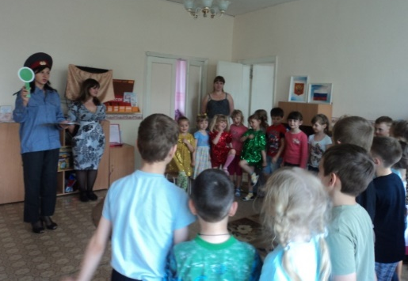
Инспектор: Молодцы! Давайте мы с вами поиграем. Проводится подвижная игра «Светофор». (Правила игры: На красный свет дети стоят, на желтый приседают, на зеленый – ходьба на месте.)
Инспектор :Я вижу, вы прекрасно знаете сигналы светофора. Молодцы! А вот интересно проверить, хорошо ли вы знаете дорожные знаки? (Инспектор показывает детям знаки, а они отвечают.)
Знак "Пешеходный переход":
Здесь «Наземный переход»,
Ходит целый день народ.
Ты, водитель, не грусти,
Пешехода пропусти!
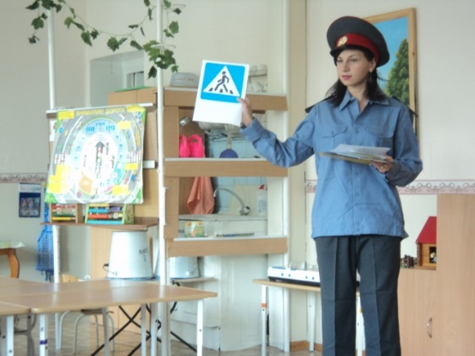
Знак "Движение пешеходов запрещено":
В дождь и в ясную погоду
Здесь не ходят пешеходы.
Говорит им знак одно:
"Вам ходить запрещено!"
Знак "Подземный пешеходный переход":
Знает каждый пешеход
Про подземный этот ход.
Город он не украшает,
Но машинам не мешает!
Знак "Дети":
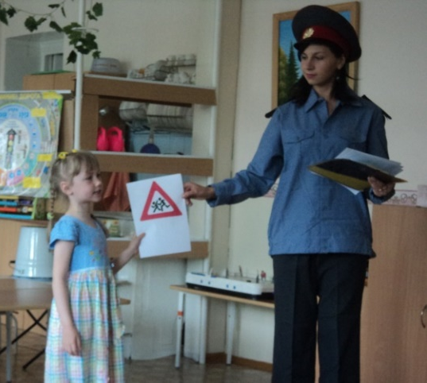
Посреди дороги дети
Мы всегда за них в ответе.
Чтоб не плакал их родитель,
Будь внимательней, водитель!
Знак "Больница":
Если нужно вам лечиться,
Знак подскажет, где больница.
Сто серьезных докторов
Там вам скажут: "Будь здоров!"
Знак "Железнодорожный переезд":
Не один здесь знак, а много:
Здесь железная дорога!
Рельсы, шпалы и пути –
С электричкой не шути.
Инспектор: Молодцы, ребята! Предлагаю поиграть в игру на внимательность "Это я, это я, это все мои друзья!” Если вы поступаете согласно правилам дорожного движения, то дружно отвечайте: «Это я, это я, это все мои друзья!». Если нет – молчите.
Кто из вас идёт вперёд только там, где переход?
(Это я, это я, это все мои друзья!)
Кто летит вперёд так скоро, что не видит светофора?
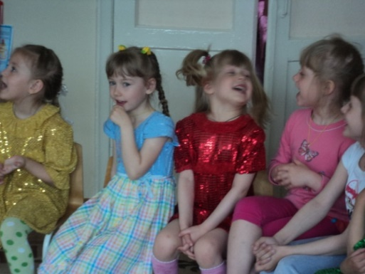
Знает кто, что красный свет – это значит хода нет?
(Это я, это я, это все мои друзья!)
Кто слушаться старших никак не хотел и на грузовик налетел?
Знает кто, что свет зелёный
Означает: «Путь открыт»?
(Это я, это я, это все мои друзья!)
- Молодцы, ребята! Вижу, вы хорошо знаете правила дорожного движения.
Всё правильно ответили! А я приготовил для вас сюрприз! (раздает детям приготовленные подарки - (медали) прощается, уходит)
Воспитатель: Ребята, какие вы молодцы! Правильно назвали все знаки! И вы уже знает, что по этим знакам водители узнают, где можно ехать, а где нужно остановить машину, и еще, эти знаки предупреждают об опасности на дорогах. Эти знаки должны знать и пешеходы.
Сегодня, ребята, мы с вами вспомнили много чего интересного и полезного о правилах дорожного движения. Мы с вами знаем, как они важны. И если мы не будем нарушать эти правила, то непременно превратимся в примерных и ответственных пешеходов.

